2019 DSnP Final Project

Functionally Reduced AND-INV Graphs

系級 ：電機二
姓名 ：范育瑋
學號 ：b07901047
email ：b07901047@ntu.edu.tw
- Data Structure

CirGate:
這個class是這次整份程式中的主體，是一個抽象類別
，下面繼承了PIGate、POGate、AIGate、CONST、
UNDEF，代表著五種不同的Gate。
它主要的data member有
    - id : aag file裡對應的id
    - linNo : aag file裡出現的列數
    - simValue : simulation時的output
    - faniList : 一個vector<GateV>，用來存輸入以及它的相位
    - fanoList: 一個vector<GateV>, 用來存輸出以及gate之間的相位

至於member function 則只列出這次final project用最多 的幾個function
- deleteFano(CirGate* gate):
找出fanoList中argument gate的位置，並將它移出fanoList。

- replaceFani(CirGate* g, GateV gV):
將faniList裡所有的g都換成gV裡存的gate。

- pushFano(GateV fano):
將fano這個GateV加進fanoList裡。

- replaceGate(GateV gV):
將這個gate用gV來取代，流程為：對所有fano, call replaceFani(this, gV)，gV call pushFano(fano)，最後再對所有的fani call deleteFano(this)，就完成一次merge Gate的動作。

- Sweep():
當這個gate要被sweep時呼叫，它會將所有fano跟自己disconnect，並delete this。

- Optimize():
做trivial optimization，如const propogation，把fani之間的線根據replace的關係接好。

GateV:
作為一個CirGate*的wrapper class，利用CirGate*這個 ptr的LSB當sign bit，因此它唯一的Data member就是一個s ize_t。以下是幾個member function
- gate():
將size_t的LSB清掉轉成CirGate* 回傳。

- isInv():
與0x1做bitwise operation，回傳LSB是否為1。

- Operator bool ():
為了程式碼的可讀性overload的function。回傳這個
GateV存的是否為CONST0 && !isInv()。

- Operator ~ ():
將size_t的LSB flip一次，並回傳一個新的GateV。

- Operator == ():
回傳兩個GateV的size_t是否相等。

- CirSweep
這個指令是將所有unused gate都刪除，因為只要不在dfsList裡，最後都會變成unsused，因此我的做法是將所有不在dfsList裡的gate找出來，除了PI只需要把fano清空外，全部刪掉。

- CirOpt
我的作法是直接跑過一次dfsList，並且去呼叫CirGate::optimize()，簡化電路，其中我在CirGate的static data member裡存了一個isNetChanged的flag，用來判斷dfsList是否有被更動，這樣一來若沒有可以optimize的gate，dfsList便不需要被reconstructed。
以下為參考psuedo code。
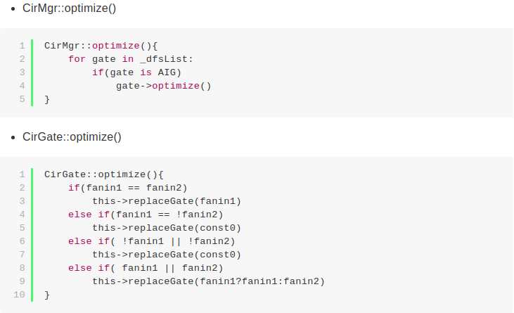

- CirStrash
這個指令是給定一組gate pair，若他們有一樣的Fanin組 合，則這兩個gate可以被merge成一個gate。我的實做方法很 簡單，為了節省記憶體，我選擇使用set而非map，set裡的e lement存的是CirGate*，並提供一個自定義的hash function
object Strash，它overload了operator()(CirGate* g)，會將這 個CirGate的 兩個fanin的unsigned Literal 以 32bit+32bit
的方式串接成一個size_t，其中為了避免fanin排列的問題，一 律以id由小到大接成一個hash_key。

有了這個hash function後，接下來只要將dfsList裡的 gate都丟進set裡check，若存在則用set裡的gate merge外面 的gate；反之則將這個gate塞進set裡。最後一樣判斷是否需要
reconstruct dfsList，就完成了。
以下為參考pseudo code。

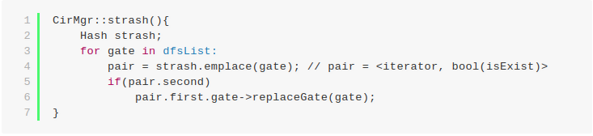

- CirSim
CirSim這個指令主要分成兩部份：simulation以及FEC，
首先來說明Simulation的實做。

    - Simulation :
由於實做的方便以及速度的考量，我選擇的是64-bit的parrallel simulation，原先我想節省記憶體，以32-bit實做，但發現速度實在差太多，才改成與ref code相同的64-bit。由於dfs的性質，我們能夠保證對於每個PO，若根據dfs order走過，他的fanin一定也被走過，因此只要先對所有的PI輸入一組simulation pattern，走訪過dfsList就完成了。
至於如何控制sim的停止條件，我以最直接的方法，若連續50個pattern fec數量都沒有變，就會停止。這樣的壞處是會有一個threshold pattern，不管有沒有fecGrp都至少要跑50次pattern，好處就是code簡單粗暴。

    - FEC：
資料結構上，我在CirMgr存了一個vector<IdList> _fecGrps，而每個Gate 存的是在第幾個 _fecGrp。實做上
我用了一個map<fecKey, IdList> 來作為配對的容器，和Strash相當類似。

      - InitFEC():
這個function會將所有的AIGate以及CONST 0放進同個_fecGrps裡，此時_fecGrps.size()=1。

      - UpdataFEC():
更新_fecGrps。對於_fecGrps裡的每個grp，我開一個
map<fecKey, IdList>來存分出來的更小的grp，若fecKey不存在，則插入一個pair<fecKey, IdList(thisLit)>的元素；反之則把thisLit推入IdList。

需要注意的是，為了將FEC與IFEC都放在一起，這個 fecKey會將simValue的LSB對齊成1，若不是1的，
則這個gate的phase就是negative，lit = 2*id+1。

最後走過一遍這個map，將size>1的存到 newFecGrps，把它assign給_fecGrps，就完成了。

- CirFraig
我並沒有完成這個指令，因此僅就寫出的屍體以及想法做說 明。Fraig停止的條件為_fecGrps.size()==0，因此會有一個 while loop，每次迴圈都對於當前的dfsList做solver的 initialize()以及assign var，接下來走訪過dfsList，若存在 fecGrp，則對裡面的每個gate做satProve，若UNSAT則用當 前的gate作為key 並把grp裡的gate存入value中，若是SAT 則collect這個 parrellel pattern，證過一遍後把自己的id從這 個grp裡刪除。最後根據再把先前存的map，對於每個key把 value裡所有的gate都用key來merge，就完成了。
其中若SAT pattern > 8時，我會強制跳出來去用這個 pattern resimulate。

沒有實做出的原因主要是，最開始我沒有考慮gate之間 merge的順序，若不是由dfs先碰到的merge後面的gate，會出 現從靠近PO的一側merge靠PI一側的狀況，導致cycle的產
生，當我意識到這點時時間已經不夠了，很遺憾沒能完成最後的 指令。

- Experiment
由於Sweep, Opt 演算法較為單純，因此以下只做Strash與Simulation的分析。
  - Strash：
使用的是C7552.aag 左圖是我的，右圖是ref code
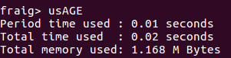
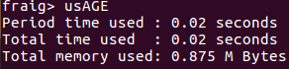
可以發現在速度上大致差不多，而memory我用的比ref code多了不少，多的部份我想是差在我CirGate的Data Structure中，不論是哪種gate，我都會先給它一個空的faniList與fanoList，於是就多了很多24*N bytes的overhead。

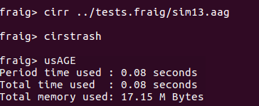
接下來為sim13.aag 測試結果
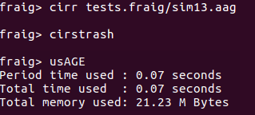

這個aag file並沒有merge任何的gate，速度依然差距不大，
而memory則推測與前述的原因有關。

- Simulation:
以下皆由sim13.aag作為測試檔。
FileSim:
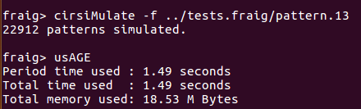
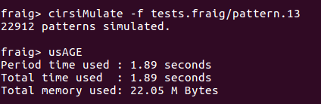

速度與記憶體依舊差距不大，其中我在實做fileSim的時候 分別用了Char array與string來讀檔，發現前者比後者快 了約0.3秒，而最終我的code是string的版本，因此推測 速度為讀檔所造成的差距，接下來比較randomSim。

RandomSim:
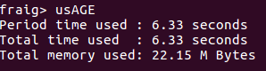
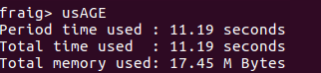

速度差異主要來自simPattern數量的不同，我的code總共 跑了約15w組64bit pattern，而ref跑了30w組，因此平 均來說sim的速度依舊相同，另外比較兩邊分出來fecGrp 的數量，我分出了3268組而ref分出了3198組，可以發 現sim時間的代價換來的是接下來能夠節省的sat solver的 proof effort。

